Федеральное государственное автономное образовательное учебное учреждение высшего образования “Национальный исследовательский университет ИТМО”

Факультет информационных технологий и программирования

**Лабораторная работа №1**

**“Исследование работы ЭВМ при выполнении линейных команд”**

**Вариант №2**

Выполнил:

Ситдиков Рафаэль Ильдусович

Группа: M3115

Проверил:

Г. Санкт-Петербург, 2025г.

Оглавление:

|  |  |
| --- | --- |
| Задание | 3 |
| Выполнение | 4 |
| Трассировка | 6 |
| Заключение | 7 |

Задание:

Изучение приемов работы на базовой ЭВМ и исследование порядка выполнения арифметических команд и команд пересылки. Познакомиться с инструкцией по работе с моделью базовой ЭВМ (см. приложение №1), занести в память базовой ЭВМ заданный вариант программы и, выполняя ее по командам, заполнить таблицу трассировки выполненной программы.

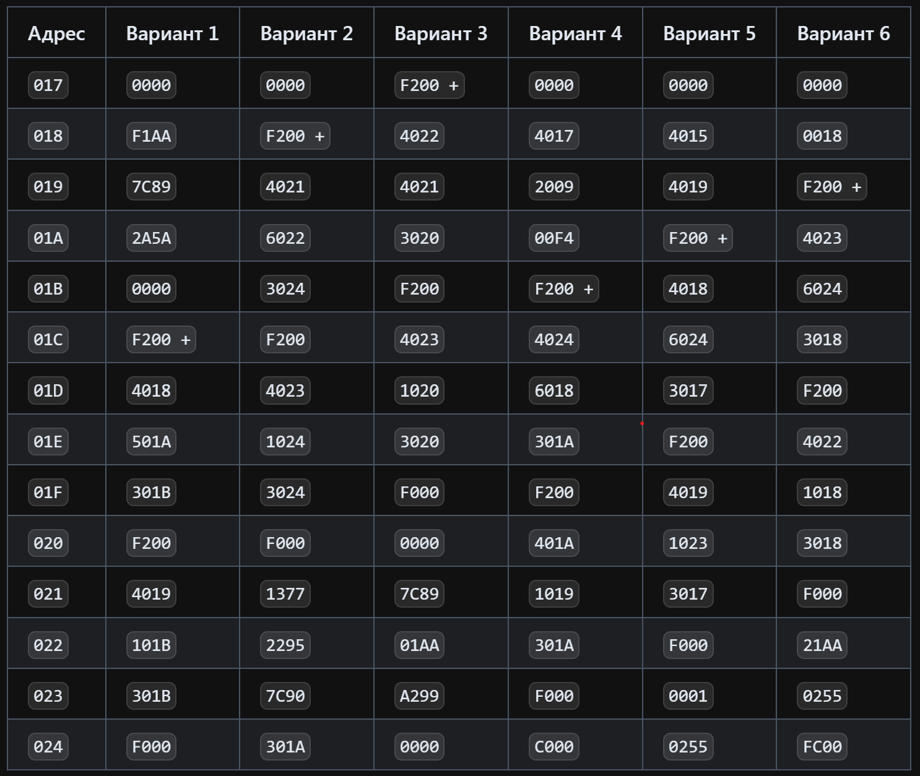



Выполнение работы

Текст исходной Программы

|  |  |  |  |
| --- | --- | --- | --- |
| Адрес | Код команды | Мнемоника | Комментарий |
| 017 | 0000 | ISZ M | (M) + 1 → M |
| 018 | 0200 (F200 +) | CLA | Записывает ноль в АС |
| 019 | 4021 | ADD 021 | К значению, находящемуся в АС, прибавляет значение ячейки 021 |
| 01A | 6022 | SUB 022 | Из значения, находящегося в АС, отнимает значение 022 |
| 01B | 3024 | MOV 024 | Сохраняет значение АС в 024 |
| 01C | 0200 (F200) | CLA | Записывает ноль в АС |
| 01D | 4023 | ADD 023 | К значению, находящемуся в АС, прибавляет значение ячейки 023 |
| 01E | 1024 | AND 024 | Сохраняет значение АС в ячейку 024 |
| 01F | 3024 | MOV 024 | Сохраняет значение АС в 024 |
| 020 | 0100 (F000) | HLT | Останавливает выполнение программы |
| 021 | 1377 |  | Значение X |
| 022 | 2295 |  | Значение Z |
| 023 | 7С90 |  | Значение R |
| 024 | 301A |  | Значение Y |

Описание программы:

Программа производит сложение результата логического умножения ячеек памяти 069 и 06C и ячейки памяти 06A. Для хранения промежуточного результата используется ячейка памяти 06D, а результат выполнения программ записывается в ячейку памяти 06B. Формула программы: R = (X + Y) | Z.

Область представления:

* R – знаковое, 16-ти разрядное число;
* X и Y – набор из 16 логических однобитовых значений;
* Z – знаковое, 16-ти разрядное число.
* Результат арифметической операции (X + Y) трактуется как арифметический операнд: (X + Y) – знаковое, 16-ти разрядное число.

Область допустимых значений:

* 1 случай:

R: $=\left\{\begin{aligned}0 ≤ (X &+ Y) ≤ 2^{16}- 1 \\ 0 ≤Z ≤2^{16}- 1\end{aligned}\right.$

* 2 случай:

R: $=\left\{\begin{aligned}-2^{16} ≤ (X &+ Y) ≤ - 1 \\ -2^{16} ≤Z ≤{-2}^{14}\end{aligned}\right.$

* 3 случай:

R: $=\left\{\begin{aligned}-2^{16} ≤ (X &+ Y) ≤ -2^{15} \\ -2^{16} ≤Z ≤{-2}^{14}\end{aligned}\right.$

* 4 случай:

R: $=\left\{\begin{aligned}0 ≤ (X &+ Y) ≤ 2^{10} \\ 2^{15} ≤Z ≤2^{16}-1\end{aligned}\right.$

* 5 случай:

R: $=\left\{\begin{aligned}2^{14} ≤ (X &+ Y) ≤ 2^{15} \\ -2^{16} ≤Z ≤{-2}^{14}\end{aligned}\right.$

* 6 случай:

R: $=\left\{\begin{aligned}{-2}^{16} ≤ (X &+ Y) ≤ {-2}^{15} \\ 0 ≤Z ≤2^{16}-1\end{aligned}\right.$

Программа располагается в ячейках памяти с 018 по 024. Исходные данные располагаются в ячейках памяти 069, 06C, 06A. Промежуточные данные располагаются в ячейке памяти 06D. Результат программы располагается в ячейке памяти 06B.

Адрес первой команды – 018 (0000 0001 1001).

Адрес последней команды – 024 (0000 0010 0100).

|  |  |  |  |  |  |  |  |  |  |  |  |  |  |
| --- | --- | --- | --- | --- | --- | --- | --- | --- | --- | --- | --- | --- | --- |
| **Выполняемая команда** | |  | | **Содержимое регистров процессора после выполнения команды** | | | | | | | | **Ячейка, содержимое которой изменилось после выполнения команды** | |
| Адрес | Код | IP | CR | | AR | DR | SP | BR | AC | PS | NZVC | Адрес | Значение |
| 017 | 0000 | 018 | 0000 | | 017 | 0000 | 000 | 0017 | 0000 | 004 | 0100 |  |  |
| 018 | 0200 | 019 | 0200 | | 018 | 0200 | 000 | 0018 | 0000 | 004 | 0100 |  |  |
| 019 | 4021 | 01A | 4021 | | 021 | 1377 | 000 | 0019 | 1377 | 000 | 0000 |  |  |
| 01A | 6022 | 01B | 6022 | | 022 | 2295 | 000 | 001A | F0E2 | 008 | 1000 |  |  |
| 01B | 3024 | 01C | 3024 | | 024 | 301A | 000 | 0F05 | F0FA | 008 | 1000 | 024 | 10E1 |
| 01C | 0200 | 01D | 0200 | | 01C | 0200 | 000 | 001C | 0000 | 004 | 0100 |  |  |
| 01D | 4023 | 01E | 4023 | | 023 | 7C90 | 000 | 001D | 7C90 | 000 | 0000 |  |  |
| 01E | 1024 | 01F | 1024 | | 01E | 1024 | 000 | 001E | 7C90 | 000 | 0000 |  |  |
| 01F | 3024 | 020 | 3024 | | 024 | 301A | 000 | 8365 | 7C9A | 000 | 0000 | 024 | 3010 |

Таблица трассировки:

Вариант программы с меньшим числом команд:

|  |  |  |  |
| --- | --- | --- | --- |
| Адрес | Код команды | Мнемоника | Комментарий |
| 019 | 4021 | ADD 021 | К значению, находящемуся в АС, прибавляет значение ячейки 021 |
| 01A | 6022 | SUB 022 | Из значения, находящегося в АС, отнимает значение 022 |
| 01D | 4023 | ADD 023 | К значению, находящемуся в АС, прибавляет значение ячейки 023 |
| 01E | 1024 | AND 024 | Производит конъюнкцию АС и 024 и сохраняет результат в AC |
| 020 | 0100 (F000) | HLT | Останавливает выполнение программы |

# Итоги

В результате выполнения лабораторной работы был изучен принцип работы Б-ЭВМ. Также изучены команды, которые может выполнять Б-ЭВМ.